HỌC VIỆN HÀNG KHÔNG VIỆT NAM
KHOA CÔNG NGHỆ THÔNG TIN


BÁO CÁO
KHAI THÁC DỮ LIỆU
CHƯƠNG 1: TỔNG QUAN VỀ KHAI THÁC DỮ LIỆU

Giảng viên hướng dẫn: ThS Trần Anh Tuấn
Sinh viên/ Nhóm sinh viên thực hiện: Nhóm 09
Mã số sinh viên:
Lớp: 010100087301

TP.Hồ Chí Minh, tháng 01/2026
HỌC VIỆN HÀNG KHÔNG VIỆT NAM
KHOA CÔNG NGHỆ THÔNG TIN


BÁO CÁO
KHAI THÁC DỮ LIỆU
CHƯƠNG 1: TỔNG QUAN VỀ KHAI THÁC DỮ LIỆU

Giảng viên hướng dẫn:ThS Trần Anh Tuấn
Sinh viên/ Nhóm sinh viên thực hiện: Nhóm 09
Mã số sinh viên:
Lớp: 010100087301

Thành phố Hồ Chí Minh, tháng 01/2026
Danh sách Nhóm:
STT | Họ và tên | MSSV | Lớp | Ghi chú
1 | Nguyễn Thành Kiệt | 2331540164 | 23ĐHTT03 | Nhóm Trưởng
2 | Phạm Ngọc Phương Thoa | 2331540140 | 23ĐHTT03 | Thành viên
3 | Trần Phạm Minh Đức | 2331540141 | 23ĐHTT03 | Thành viên
4 | Trần Vượng Kỳ Phát | 2431540224 | 24ĐHTT04 | Thành viên
5 | Võ Lê Hoàng Phúc | 2331540339 | 23ĐHTT06 | Thành viên

Cán bộ chấm thi 1  (ký và ghi rõ họ tên) | Cán bộ chấm thi 2  (ký và ghi rõ họ tên)
Cán bộ chấm thi phúc khảo 1  (ký và ghi rõ họ tên) | Cán bộ chấm thi phúc khảo 2  (ký và ghi rõ họ tên)

DANH MỤC CÁC KÝ HIỆU, CHỮ VIẾT TẮT
Ký hiệu, chữ viết tắt | Chữ viết đầy đủ
IoT | Internet of Things
KDD | Knowledge Discovery in Databases
Weka | Waikato Environment for Knowledge Analysis
CRM | Customer Relationship Management

DANH MỤC CÁC BẢNG, HÌNH VẼ, ĐỒ THỊ

Hình 1.2- Logo RapidMiner 5
Hình 1.3- Logo Orange Data Mining 6
Hình 1.4- Logo ngôn ngữ Python 6
Hình 1.5- Logo ngôn ngữ R 7

MỤC LỤC

CHƯƠNG 1. TỔNG QUAN VỀ KHAI THÁC DỮ LIỆU 1
1.1. Giới thiệu về khai thác dữ liệu 1
1.2. Nhu cầu về khai thác dữ liệu 2
1.3. Ứng dụng khai thác dữ liệu 3
1.4. Công cụ khai thác dữ liệu 5

CHƯƠNG 1. TỔNG QUAN VỀ KHAI THÁC DỮ LIỆU

1.1. Giới thiệu về khai thác dữ liệu

Khai thác dữ liệu (Data Mining) là quá trình khám phá các mẫu (patterns), mối quan hệ, xu hướng và tri thức tiềm ẩn từ những tập dữ liệu lớn. Data Mining là một bước quan trọng trong quy trình khám phá tri thức trong cơ sở dữ liệu (KDD – Knowledge Discovery in Databases), kết hợp các lĩnh vực như cơ sở dữ liệu, thống kê, trí tuệ nhân tạo và học máy.

Mục tiêu chính của khai thác dữ liệu không chỉ là lưu trữ hay truy vấn dữ liệu, mà là trích xuất thông tin có giá trị để hỗ trợ ra quyết định. Các kỹ thuật phổ biến trong Data Mining bao gồm: phân lớp (classification), phân cụm (clustering), khai thác luật kết hợp (association rule mining), hồi quy (regression), và phát hiện bất thường (anomaly detection).

Ví dụ: Shopee/Lazada phân tích lịch sử tìm kiếm và mua hàng để dự đoán:
“Người dùng từng mua tai nghe Bluetooth có xu hướng mua ốp lưng và sạc dự phòng”. Quy luật này giúp doanh nghiệp tối ưu bố trí gian hàng hoặc tạo chiến dịch khuyến mãi chéo sản phẩm.
Quy trình khai thác dữ liệu thường được mô tả theo mô hình KDD
Thu thập dữ liệu
Tiền xử lý (làm sạch, tích hợp)
Chuyển đổi dữ liệu
Khai thác mẫu (Data Mining)
Đánh giá tri thức
Triển khai ứng dụng

1.2. Nhu cầu về khai thác dữ liệu

Trong thời đại chuyển đổi số, khối lượng dữ liệu được tạo ra tăng lên nhanh chóng từ nhiều nguồn khác nhau như mạng xã hội, thương mại điện tử, hệ thống ngân hàng, y tế, giáo dục và thiết bị IoT. Việc chỉ lưu trữ dữ liệu là không đủ, mà cần phải khai thác để biến dữ liệu thành tri thức hữu ích.

Nhu cầu về khai thác dữ liệu xuất phát từ các nguyên nhân chính:

-Dữ liệu quá lớn và phức tạp: Con người khó có thể phân tích thủ công các tập dữ liệu khổng lồ.

-Hỗ trợ ra quyết định: Doanh nghiệp và tổ chức cần thông tin chính xác để xây dựng chiến lược, dự đoán xu hướng và giảm rủi ro.

-Tăng năng lực cạnh tranh: Khai thác dữ liệu giúp phát hiện hành vi khách hàng, tối ưu hoạt động và cải thiện chất lượng dịch vụ.

-Tự động hóa phân tích: Giảm thời gian, chi phí và sai sót so với phương pháp phân tích truyền thống.

1.3. Ứng dụng khai thác dữ liệu
Khai thác dữ liệu được ứng dụng rộng rãi trong nhiều lĩnh vực khác nhau, đặc biệt trong bối cảnh công nghệ số và trí tuệ nhân tạo phát triển mạnh mẽ hiện nay:
a. Kinh doanh và thương mại điện tử
-Phân tích hành vi mua sắm của khách hàng.
-Gợi ý sản phẩm, phim, nhạc (Shopee, Lazada, Amazon, Netflix, Spotify…).
-Dự đoán nhu cầu thị trường và xu hướng tiêu dùng.
-Tối ưu chiến lược marketing và quản lý khách hàng (CRM).
b. Tài chính – ngân hàng – Fintech
-Phát hiện gian lận giao dịch và rửa tiền.
-Đánh giá rủi ro tín dụng, chấm điểm khách hàng.
-Dự đoán biến động tài chính, hỗ trợ đầu tư.
-Phân tích chi tiêu cá nhân trong các ứng dụng ví điện tử.
c. Y tế và chăm sóc sức khỏe
-Hỗ trợ chẩn đoán bệnh từ hình ảnh X-ray, MRI, CT.
-Phân tích hồ sơ bệnh án điện tử.
-Dự đoán nguy cơ mắc bệnh và theo dõi sức khỏe thông minh.
-Ứng dụng trong y học chính xác (Precision Medicine).
d. Mạng xã hội và truyền thông số
-Phân tích cảm xúc người dùng (sentiment analysis).
-Phát hiện tin giả, spam và tài khoản ảo.
-Cá nhân hóa nội dung hiển thị trên Facebook, TikTok, YouTube.
-Dự đoán xu hướng và hành vi người dùng.
e. Internet of Things (IoT) và thành phố thông minh
-Thu thập và phân tích dữ liệu từ cảm biến.
-Dự đoán tắc nghẽn giao thông, quản lý năng lượng.
-Giám sát môi trường, chất lượng không khí, nước.
-Bảo trì dự đoán (predictive maintenance) trong nhà máy.
f. Giáo dục và học tập trực tuyến
-Phân tích kết quả học tập và hành vi người học.
-Dự đoán nguy cơ bỏ học.
-Cá nhân hóa lộ trình học tập trên các nền tảng e-learning.
g. An ninh mạng và công nghệ thông tin
-Phát hiện xâm nhập mạng và mã độc.
-Nhận dạng khuôn mặt, giọng nói.
-Phân tích log hệ thống và dữ liệu lớn (Big Data Analytics).

1.4. Công cụ khai thác dữ liệu
Hiện nay có nhiều công cụ hỗ trợ khai thác dữ liệu, từ phần mềm mã nguồn mở đến các nền tảng thương mại:
a. WEKA
-Phần mềm mã nguồn mở của Đại học Waikato.
-Giao diện trực quan, dễ sử dụng.
-Hỗ trợ nhiều thuật toán: phân lớp, phân cụm, luật kết hợp.


Hình 1.1 – Logo WEKA
b. RapidMiner
-Môi trường phân tích dữ liệu trực quan.
-Hỗ trợ kéo thả, không yêu cầu nhiều kiến thức lập trình.
-Phù hợp cho giảng dạy và nghiên cứu.
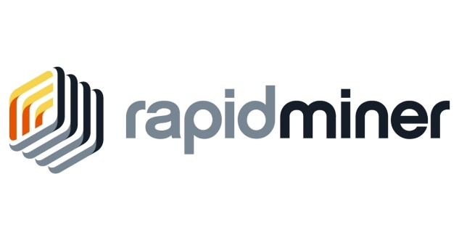
Hình 1.2- Logo RapidMiner

c. Orange Data Mining
-Công cụ trực quan dựa trên Python.
-Mạnh về trực quan hóa dữ liệu.
-Phù hợp cho học tập và thử nghiệm.
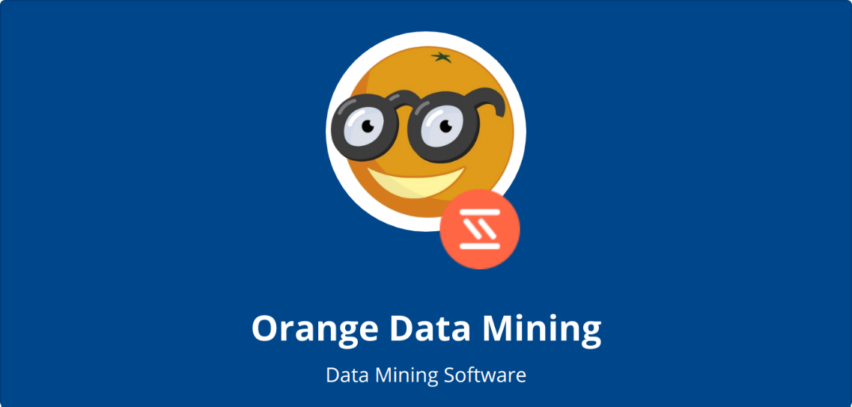
Hình 1.3- Logo Orange Data Mining
d. Python (Thư viện)
-Các thư viện phổ biến: Scikit-learn, Pandas, NumPy, TensorFlow.
-Linh hoạt, mạnh mẽ, dùng nhiều trong thực tế.

Hình 1.4- Logo ngôn ngữ Python

e. R
-Là một ngôn ngữ lập trình và môi trường phần mềm chuyên dùng cho thống kê, phân tích dữ liệu và khai thác dữ liệu. R được phát triển bởi Ross Ihaka và Robert Gentleman, hiện nay được sử dụng rất rộng rãi trong nghiên cứu khoa học, tài chính, y sinh và khoa học dữ liệu.
-Ngôn ngữ chuyên cho thống kê và phân tích dữ liệu.
-Nhiều gói hỗ trợ khai thác dữ liệu và trực quan hóa

Hình 1.5- Logo ngôn ngữ R

KẾT LUẬN
Khai thác dữ liệu đóng vai trò quan trọng trong việc chuyển đổi dữ liệu thô thành tri thức có giá trị. Với sự phát triển mạnh mẽ của trí tuệ nhân tạo và dữ liệu lớn, Data Mining ngày càng trở thành công cụ không thể thiếu trong khoa học, kinh doanh và đời sống. Việc nắm vững các khái niệm, ứng dụng và công cụ khai thác dữ liệu sẽ giúp sinh viên và doanh nghiệp tận dụng tối đa sức mạnh của dữ liệu trong thời đại số.

PHỤ LỤC
https://github.com/Duckkeip/DataMining

